TERMO DE TRANSFERÊNCIA DE DIREITOS AUTORAIS

Título do manuscrito:
COMPOSIÇÃO CORPORAL E INGESTÃO ALIMENTAR EM JOGADORES AMADORES DE RÚGBI: UMA ANÁLISE POR POSIÇÃO EM CAMPO
Declaro que em caso de aceitação do artigo pela Revista Brasileira de Ciência e Movimento concordo que os direitos autorais a ele referentes se tornarão propriedade exclusiva da (UCB/CELAFISCS), vedada qualquer reprodução, total ou parcial, em qualquer outra parte ou meio de divulgação, impressa ou eletrônica, sem que a prévia e necessária autorização seja solicitada e, se obtida, farei constar o competente agradecimento à RBCM.

Uberaba, 08 de março de 2016

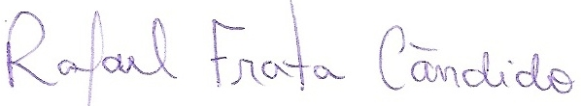

___________________________________________
Rafael Frata Cândido
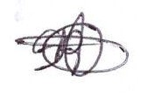
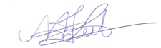

____________________________ ____________________________
Marco Aurélio Ferreira de Jesus Leite Sheila Bezerra da Nobrega

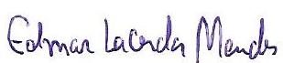
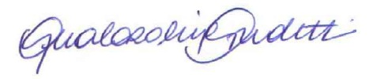

____________________________ ___________________________________
Ana Carolina Cantarelli Andretti Edmar Lacerda Mendes

